2019 m. 36–39 sav. (2019 m. rugsėjo 2–29 d.)

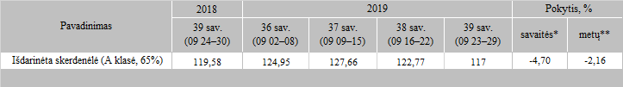

\*lyginant 2019 m. 39 savaitę su 38 savaite  
\*\*lyginant 2019 m. 39 savaitę su 2018 m. 39 savaite

Šaltinis: Europos Komisija  
Parengė: D. Špokaitė, tel. (8 37) 39 78